Министерство науки и высшего образования РФ

Федеральное государственное автономное

образовательное учреждение высшего образования

**«СИБИРСКИЙ ФЕДЕРАЛЬНЫЙ УНИВЕРСИТЕТ»**

|  |
| --- |
| Институт космических и информационных технологий |
| институт |
| Кафедра вычислительной техники |
| кафедра |

**ОТЧЕТ ПО ПРАКТИЧЕСКОЙ РАБОТЕ №3**

«Изучение команд взаимодействия со стеком и подпрограммами»

|  |  |  |
| --- | --- | --- |
| Преподаватель | ____________ | Середкин В. Г. |
|  | подпись, дата | инициалы, фамилия |
| Студент КИ20-07Б, 032049287 | ____________ | Базаров А. С. |
| номер группы, зачетной книжкой | подпись, дата | инициалы, фамилия |

Красноярск 2023

**Содержание**

1 Цель работы 3

2 Задание 3

3 Ход выполнения работы 4

3.1 Нахождение характерных чисел в массиве 4

# Цель работы

Изучить команды взаимодействия со стеком и подпрограммами.

# Задание

Реализовать алгоритм и привести программу нахождения характерных чисел в заданном массиве из 20 чисел, каждое из которых больше всех предшествующих и меньше всех последующих. При написании программы обязательно наличие хотя бы одной подпрограммы.

# Ход выполнения работы

## Нахождение характерных чисел в массиве

Блок схема алгоритма задания представлена на рисунке 1.

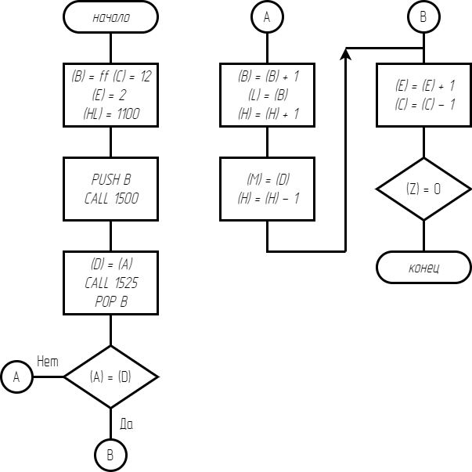

Рисунок 1 — Блок схема алгоритма

Блок схема алгоритма подпрограмм изображена на рисунке 2.

|  |  |
| --- | --- |
|  |  |
| *а* | *б* |

Рисунок 2 — Блок схемы подпрограмм поиска минимума (а) и максимума (б)

Код программы представлен на рисунке 3. Адреса с 1000 по 1022 — область кода, а с 1100 по 1113 область данных.

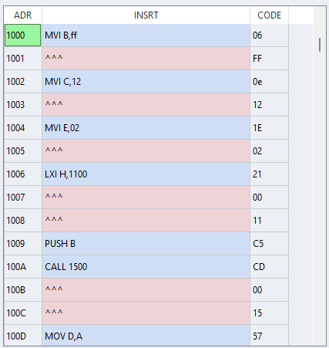

Рисунок 3 — Код программы и его мнемокод

Код подпрограммы представлен на 4 рисунке. Адреса с 1500 по 1537 — область кода.

|  |  |
| --- | --- |
|  |  |
| *а* | *б* |

Рисунок 4 — Код подпрограмм поиска минимума (а) и максимума (б) и их мнемокод